新北市立溪崑國民中學114學年度第二學期第一次定期評量 自然科 試題卷
七年級 班 座號 姓名
ㄧ.選擇題（每題2分，共50題）
1.( ) 已知血型為 A型的父親與血型為 B 型的母親，生下 A 型、B 型、AB 型及 O 型的小孩的比例為 1：1：1：1。
請問下列何者分別為父親與母親的基因型？
(Ａ) I^{A}i、I^{B}i(Ｂ) I^{A}I^{A} 、I^{B}I^{B} (Ｃ) I^{A}I^{B}、ii (Ｄ) I^{A}I^{A} 、I^{B}i 。
2.( ) 下列關於無性生殖的敘述，何者正確？ (Ａ)子代較能適應環境改變 (Ｂ)需經由減數分裂產生新個體
(Ｃ)可以產生多樣性的後代 (Ｄ)後代可以保存親代完整的優良特性。
3.( ) 下列為關於細胞分裂或減數分裂過程中染色體的變化圖示。請根據這些圖示依序排出減數分裂的正確過程？
(甲) 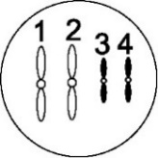 (乙) 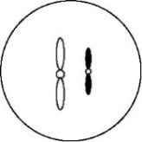 (丙)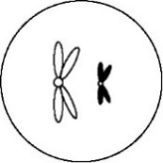 (丁)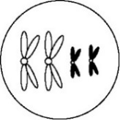
(Ａ)乙丙甲丁 (Ｂ)甲丁丙乙 (Ｃ)甲乙丙丁 (Ｄ)丁甲乙丙。
4.( ) 承上題，請排列出細胞分裂的正確順序為下列何者？
(Ａ)甲丁甲 (Ｂ)乙甲丁 (Ｃ)甲丙丁 (Ｄ)甲丙乙。
5.( ) 一對夫婦已經生了三個女兒，理論上，他們之後連續兩胎均生下兒子的機率為多少？
(Ａ) 100％ (Ｂ) 50％ (Ｃ) 25％ (Ｄ) 0 ％。
6.( ) (甲)黑黴菌—孢子繁殖(乙)變形蟲—斷裂生殖 (丙)海星—出芽生殖 (丁)酵母菌—分裂生殖
(戊)蘭花—組織培養。上列哪些生物的生殖方式錯誤？
(Ａ)甲乙丙 (Ｂ)甲丙丁 (Ｃ)乙丙丁 (Ｄ)甲乙丁。
7.( ) 「試管嬰兒」是將不孕症夫妻的精子和卵取出後在試管內受精，再將受精卵植入母體內發育成胚胎。
請問此「受精方式」及「受精卵發育方式」分別為何？
(Ａ)體外受精，卵生 (Ｂ)體外受精，胎生 (Ｃ)體內受精，胎生 (Ｄ)體內受精，卵生。
8.( ) 關於生殖方式的優缺點，下列敘述何者錯誤?
(Ａ)植物的組織培養可改良品種 (Ｂ)番薯利用塊根繁殖可保存親代的特徵
(Ｃ)有性生殖在環境改變時具有優勢 (Ｄ)無性生殖可用於品種的保存。
9.( ) 已知豌豆高莖對矮莖為顯性，以 T代表等位基因，現在有一棵高莖的豌豆植株，欲知其基因型為 TT 或 Tt，
最好利用哪一個基因型的豌豆與此植物交配？
(Ａ) TT (Ｂ) Tt (Ｃ)tt (Ｄ)以上皆可。
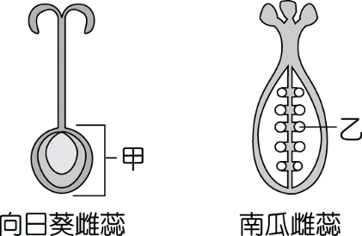
10.( ) 下圖為向日葵植株與南瓜植株的雌蕊構造示意圖，已知向日葵的甲部位可發育成一個帶殼葵瓜子，南瓜的乙構造
可發育成一個帶殼南瓜子，有關此兩種帶殼的瓜子為果實或種子之敘述，下列何者正確？
(Ａ)葵瓜子為果實，南瓜子為種子 (Ｂ)兩者皆為種子 (Ｃ)葵瓜子為種子，南瓜子為果實 (Ｄ)兩者皆為果實。
11.( ) 一般開花植物行有性生殖時，須經下列步驟：(甲)受精；(乙)長出花粉管；(丙)授粉；(丁)新個體萌芽；
(戊)種子形成。請排出先後次序。
(Ａ)甲乙丁戊丙 (Ｂ)乙甲丁戊丙 (Ｃ)乙丁甲丙戊 (Ｄ)丙乙甲戊丁 。
12.( ) 在自然情況下，關於動物的生殖，下列敘述何者錯誤？ (Ａ)水生動物均行體外受精
(Ｂ)行體外受精的動物一定是卵生 (Ｃ)行體內受精的動物不一定均為胎生 (Ｄ)胎生動物皆行體內受精。
13.( ) 有關染色體的敘述，下列何者正確？ (Ａ)承載遺傳訊息的構造是蛋白質 (Ｂ)由DNA和蛋白質所構成
(Ｃ)染色體平時呈短棒狀，分裂時為細絲狀 (Ｄ)越高等的生物染色體數目越多。
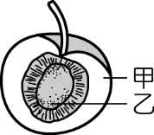
14.( ) 右圖為某果實的剖面示意圖，下列敘述何者錯誤？
(Ａ)甲和乙均為雙套染色體 (Ｂ)此果實可能為櫻桃。
(Ｃ)甲和乙內的遺傳組合相同 (Ｄ)甲由子房形成；乙由胚珠形成。
15.( ) 生物利用下列哪兩種方法維持有性生殖子代染色體的數目和親代相同？
(Ａ)細胞分裂、受精卵發育 (Ｂ)細胞分裂、減數分裂
(Ｃ)細胞分裂、受精作用 (Ｄ)減數分裂、受精作用。
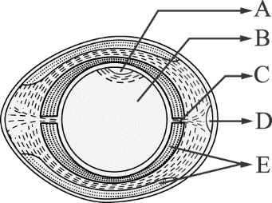
16.( ) 右圖為雞蛋的內部構造，請問哪一個位置可發育成新個體？
又，何處為可以固定卵黃位置的構造？
(Ａ) A、C (Ｂ) B、C (Ｃ) B、E (Ｄ)A、E 。
17.( ) 承上題，一個完整的卵細胞包括下列何者？
(Ａ) C、D (Ｂ) A、B (Ｃ) B、E (Ｄ) C、E 。
18.( ) 承16題，若要判斷一個蛋是否新鮮，可由圖中哪一部位得知？蛋放置愈久，此部位的體積會變得如何？
(Ａ)B、越小 (Ｂ) B、越大 (Ｃ) D、越小 (Ｄ) D、越大
19.( ) 下列關於授粉的敘述，何者錯誤？ (Ａ)可以幫助授粉的動物只有昆蟲和鳥類，其他動物都不行
(Ｂ)可分為自花授粉和異花授粉 (Ｃ)異花授粉是指花粉傳遞到不同植株的柱頭上
(Ｄ)若花粉傳遞發生在同一植株的柱頭上稱為自花授粉。
20.( ) 有一對富翁夫妻其血型分別為 AB 型與 A 型，死後有甲（O型）、乙（B 型）、丙（A型）、丁（AB型）
四人都說自己是該夫婦失散的兒子，要來繼承遺產。如果你是法官，請問誰是冒充的？
(Ａ)甲 (Ｂ)乙 (Ｃ)丙 (Ｄ)丁。
21.( ) 有關基因與遺傳的敘述，下列何者錯誤？(Ａ)控制某一性狀的成對等位基因，在形成配子時會互相分離
(Ｂ)基因是染色體上特定的 DNA 片段，可以控制性狀的遺傳 (Ｃ)同一條染色體上通常會有很多個等位基因
(Ｄ)某一高莖豌豆與矮莖豌豆雜交，產生的子代有高莖與矮莖出現，則此親代高莖的基因型為 TT 。
22.( ) 桃子的果實表面有毛是由顯性等位基因所決定，表面光滑則是由隱性等位基因所決定。如果將純品系有毛桃子的
雌蕊與純品系光面桃子的花粉，以人為方式授粉，則該雌蕊授粉後的種子所發育成的果實應為如何？
(Ａ)光面與毛面的桃子都有，比例是 1：1 (Ｂ)均為毛面桃子 (Ｃ)均為光面桃子 (Ｄ)光面與毛面的桃子都有，比例是 3：1。
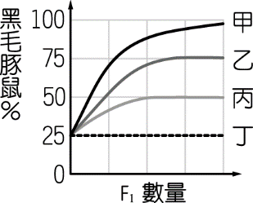
23.( ) 今做一組豚鼠毛色的遺傳實驗，已知豚鼠毛色是由一對等位基因控制，黑色為顯性表徵。
圖(一)為第一胎產生四隻豚鼠的情形，當子代（F₁）數量不斷增加時，則白毛豚鼠所占的百分比變化應為圖(二)中哪一條曲線？
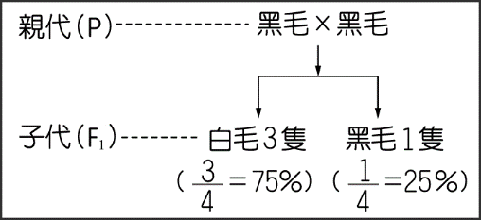 (圖一) (圖二)
(Ａ)甲 (Ｂ)乙 (Ｃ)丙 (Ｄ)丁。
24.( ) 下列哪種動物的生殖行為是正確的？
(Ａ)雄蛙在生殖季節會抱住雌蛙進行交配行為 (Ｂ)有些動物在生殖季節體色會變鮮豔來吸引不同種異性的注意
(Ｃ)小丑魚屬體內受精、卵生的動物 (Ｄ)有些雄性動物會經由打鬥來爭取交配權。
25.( ) 橘子和柚子是雙胞胎姊弟，下列有關兩人的敘述何者正確？
(Ａ)他們倆人的 X 染色體均來自於母親 (Ｂ)因為是雙胞胎，所以染色體都一模一樣
(Ｃ)弟弟具有 Y 染色體，而姊姊沒有 (Ｄ)弟弟基因全部來自於父親，姊姊的基因全來自於母親。
26.( ) 下列何者是植物組織培養時，不需要的工具或材料?
(Ａ)植物的部分組織 (Ｂ)花藥與胚珠 (Ｃ)無菌培養基 (Ｄ)營養物質與激素 。
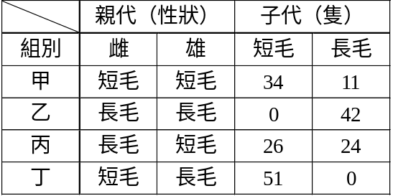27.( ) 某科學家進行豚鼠體毛長度的遺傳研究，設計四組豚鼠的交配實驗，
其親代性狀與所生子代的性狀及數目，如表所示。
在不考慮突變的情況下，若豚鼠體毛長度是由一對等位基因控制，
以 A 代表顯性，a 代表隱性，由表中數據判斷各組親代雌豚鼠的基因型，
下列敘述何者正確？
(Ａ)由甲組可知，長毛為顯性，短毛為隱性
(Ｂ)乙組親代的雌性長毛基因型最可能是Aa
(Ｃ)丙組的基因組合最可能為aa x Aa
(Ｄ)丁組的短毛基因最可能為aa。
28.( ) 呈上題，哪些組別的親代皆為純品系?
(Ａ)乙、丁 (Ｂ)甲、丙 (Ｃ)乙、丙 (Ｄ)甲、乙。
29.( ) 人類神經細胞有46條染色體，則人類的卵細胞具有多少套染色體？
(Ａ)46 (Ｂ)23 (Ｃ)2 (Ｄ)1 。
30.( ) 某一生物的細胞16對染色體，在進行減數分裂時，複製A次，分裂B次，形成C個子細胞，每個子細胞中有
D條染色體，則 A＋B＋C＋D＝？
(Ａ) 4 (Ｂ) 16 (Ｃ) 23 (Ｄ) 46 。
31.( ) 我們常吃的花生，通常一個硬殼裡面有幾顆花生仁，請問下列關於花生的敘述何者正確？
(Ａ)一朵花裡有許多個雌蕊 (Ｂ)一個胚珠內有許多個卵細胞
(Ｃ)外面的硬殼是果實；裡面的花生仁是種子 (Ｄ)一個雌蕊裡有許多個子房 。
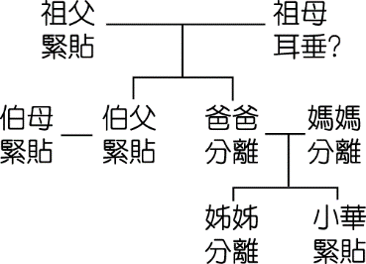
◎ 小華調查親人耳垂性狀，列表如圖，試回答32~34題：
（耳垂分離的等位基因是顯性，用 A 表示，耳垂緊貼的等位基因是隱性，用 a 表示）
32.( ) 請問祖母的基因型為下列何者？
(Ａ) AA (Ｂ) Aa (Ｃ) aa (Ｄ) AA或 Aa皆可能。
33.( ) 爸爸、媽媽的基因組合為下列何者？
(Ａ) AA x aa (Ｂ) AA x AA (Ｃ) Aa x aa (Ｄ) Aa x Aa。
34.( ) 小華姊姊的耳垂基因組合應為下列何者？(Ａ) AA (Ｂ) Aa (Ｃ) AA或 Aa皆可能 (Ｄ) aa。
35.( ) 在正常的情況下，下列人體中的哪一種細胞可能沒有X染色體？
(Ａ)受精卵 (Ｂ)神經細胞 (Ｃ) 卵細胞 (Ｄ)精細胞。
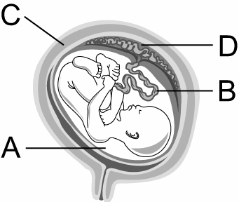
36.( ) 下列何者為有性生殖與無性生殖都具有的特性？
(Ａ)減數分裂 (Ｂ)細胞分裂 (Ｃ)受精作用 (Ｄ)配子的形成 。
37.( ) 右圖(一)為胎兒發育場所的示意圖，請問下列敘述何者錯誤？
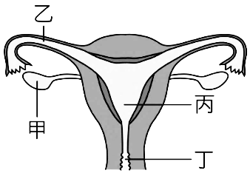
(Ａ) A可避免胎兒受到震盪來保護胎兒
(Ｂ)母體的血液會經由B和D與胎兒血液直接相通
(Ｃ) C的構造稱為子宮 (圖一)
(Ｄ)胎兒經由B和D從母體血液獲得養分和氧氣。
38.( ) 右圖(二)為人類女性生殖器官示意圖，下列敘述何者錯誤？
(Ａ)甲：製造卵子的場所 (Ｂ)乙：精卵結合的位置
(Ｃ)丙：胎兒發育的場所 (Ｄ)丁：女性尿液排出的通道。 (圖二)
39.( ) 有關表現型和基因型的敘述，下列何者正確？
(Ａ)表現型跟基因型之間沒有相關性 (Ｂ)表現型是指等位基因的組合情形
(Ｃ)基因型的組合情形，比表現型的種類少 (Ｄ)個體的表現型若為顯性，亦可能含有隱性的等位基因。
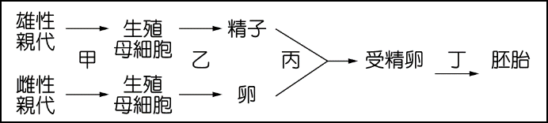
40.( ) 生物進行有性生殖的過程如下圖，若以人類為例，請問下列對於各階段的敘述何者錯誤？
(Ａ)乙階段進行減數分裂 (Ｂ)雄性親代的乙階段發生在睪丸中
(Ｃ)丙階段發生在子宮中 (Ｄ)丁階段主要進行細胞分裂
41.( ) 下列何者不屬於無性生殖？ (Ａ)渦蟲斷裂的身體片段會長出完整的身體 (Ｂ)水螅在體側長出新的芽體
(Ｃ)壁虎的尾巴斷掉會再生出來 (Ｄ)蘭花的切塊組織生根發芽。
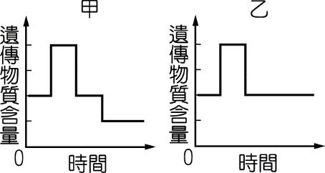
42.( ) 如下圖，甲與乙是細胞兩種不同分裂方式的過程中，其遺傳物質含量變化的示意圖。
下列現象與甲、乙的配對何者正確？
(Ａ)萼片細胞的產生─甲 (Ｂ)海豚受精卵的發育─乙
(Ｃ)皮膚傷口的癒合─甲 (Ｄ)鯊魚卵細胞的產生─乙。
43.( ) 人類子代的性別決定於下列哪一個過程？
(Ａ)減數分裂產生精子的過程 (Ｂ)卵和精子的受精時
(Ｃ)受精卵行細胞分裂的階段 (Ｄ)胎兒出生的時候 。
44.( ) 關於「花」的敘述，下列何者正確？
(Ａ)風媒花通常較小且較少花蜜，花藥與柱頭多伸出花外以利靠風力傳播花粉
(Ｂ)花粉管內的精子，必須藉游泳的方式到達卵處，與卵結合
(Ｃ)大型且鮮豔的花，主要是靠風力來傳播花粉
(Ｄ)玉米的花具有蜜腺，會吸引昆蟲拜訪，順便為其傳粉，所以可稱為蟲媒花。
45.( ) (甲)珊瑚；(乙)鮭魚；(丙)海龜；(丁)牛羚；(戊)企鵝；(己)蝙蝠；(庚)海豚 。
上列生物不會有護卵育幼行為的動物有哪些？
(Ａ)甲乙丙 (Ｂ)丙丁己 (Ｃ)甲丙戊 (Ｄ)丙戊己。
46.( ) 人類的ABO血型基因型共有幾種？表現型共有幾種？
(Ａ)4、6 (Ｂ)3、6 (Ｃ)6、4 (Ｄ)4、4。
47.( ) 陳先生的血型是A型，陳太太是B型，請問他們最多可以生出幾種血型的小孩？最少可以生出幾種血型的小孩？
(Ａ) 4、1 (Ｂ) 4、2 (Ｃ) 3、1 (Ｄ) 3、2 。
◎ 右圖為植物的生殖構造，試回答48~50題:
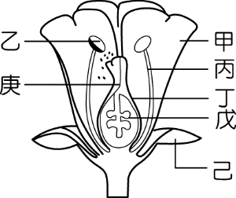
48.( ) 請問精細胞與卵細胞產生的部位依序在哪裡？
(Ａ)甲、乙 (Ｂ)乙、戊 (Ｃ)丙、丁 (Ｄ)乙、丁。
49.( ) 請問精細胞與卵細胞結合的部位在哪裡？
(Ａ)甲 (Ｂ)乙 (Ｃ)庚 (Ｄ)戊。
50.( ) 若此花的子房內有六個胚珠，經過授粉，最多可能產生幾顆種子？
(Ａ)二 (Ｂ)四 (Ｃ)六 (Ｄ)八。

〜 試題結束 〜

114-2-1 七年級 自然科－解答
每題2分共50題
01-10 ADBAC CBACA
11-20 DABCD ABDAA
21-30 DBDDC BCADC
31-40 CBDCD BBDDC
41-50 CBBAA CABDC

